|  |  |
| --- | --- |
| **ĐỀ SỐ 02** | **KSCL ĐẦU NĂM CHUYÊN LÊ HỒNG PHONG-NAM ĐỊNH** |

**PHẦN I: Câu trắc nghiệm nhiều phương án lựa chọn.** Thí sinh trả lời từ câu 1 đến câu 18. Mỗi câu hỏi thí sinh chỉ chọn một phương án.

**Câu 1:** Acetic acid không phản ứng với chất nào sau đây?

**A.** NaCl. **B.** Na2CO3. **C.** Mg. **D.** NaOH.

**Câu 2:** Cho sơ đồ các phản ứng sau: (1) X+ O2Carboxylic acid + Y1

(2) X1 Alcohol Y2

(3) Y1+Y2⇄ Y3 +H20

Biết X và X1 có cùng số nguyên tử carbon trong phân tử, mạch hở. X là hợp chất hữu cơ đơn chất,X1 là hợp chất hữu cơ no, đơn chất.Y3 có công thức phân tử là C6H10O2. Tên gọi của X là?

**A.** acetaldehyde. **B.** acryladehyde.

**C.** propionaldehyde. **D.** Metacryladehyde.

**Câu 3:** Dung dịch chứa 11,52 g một carboxylic acid X đơn chức, mạch hở hòa tan vừa hết 8 g CaCO3. Công thức cấu tạo của X là

**A.** HCCCOOH. **B.** CH3CH2COOH. **C.** CH3COOH. **D.** CH2=CHCOOH.

**Câu 4:** Có bao nhiêu alkyne cócông thức C5H8 tác dụng với dung dịch AgNO3/NH3 tạo ra kết tủa?

**A.** 2. **B.** 1. **C.** 4. **D.** 3

**Câu 5:** Phenol không phản ứng với

**A.** NaHCO3. **B.** Na. **C.** NaOH. **D.** Br2.

**Câu 6:** Cho dãy các chất sau: ethene, benzene, styrene, methyl acrylate, vinyl acetate, dimethyl ether. Số chất trong dãy có khả năng làm mất màu nước bromine là

**A.** 5. **B.** 4. **C.** 3. **D.** 6.

**Câu 7:** Cho dãy các chất sau: acetylene, vinylbenzene, ethylene, benzene, toluene. Có bao nhiêu trong dãy có khả năng làm mất màu của dung dịch KMnO4 ở nhiệt độ thường hoặc đun nóng?

**A.** 1. **B.**3. **C.** 4. **D.** 2.

**Câu 8:** Dung dịch formalin nồng độ 37–40% có tác dụng diệt khuẩn nên được dùng để bảo quản mẫu vật sinh học, tẩy uế, khử trùng, ... Công thức cấu tạo của chất tan trong formalin là

**A.** CH3COOH. **B.**HCOOH. **C.** HCHO. **D.** HCOOCH3.

**Câu 9:** Hỗn hợp E gồm CH3OH và C2H5OH. Đun nóng E với H2SO4 đặc ở nhiệt độ thích hợp, số ether thu được là **A.** 2 **B.** 1 **C.** 4 **D.** 3

**Câu 10:** Chất nào sau đây là ester?

**A.** CH3COOH. **B.**CH3COCH3. **C.** HCOOCH3. **D.** CH3CHO

**Câu 11:** Chất X có công thức cấu tạo là CH3CH2COOCH3. Tên gọi của X là

**A.** ethyl ethanoate. **B.** methyl propanoate.

**C.** methyl ethanoate. **D.** propyl ethanoate.

**Câu 12:** Benzyl acetate có mùi thơm của hoa nhài. Công thức phân tử của benzyl acetate là

**A.** C9H10O4. **B.** C9H10O2..

**C.** C8H10O2. **D.** C9H8O2.

**Câu 13:** Thủy phân ester X (C4H8O2) trong dung dịch H2SO4 loãng, đun nóng, thu được sản phẩm gồm acetic acid và chất hữu cơ Y. Công thức của Y là

**A.** C2H5OH. **B.** CH3COOH. **C.**HCOOH. **D.** CH3OH.

**Câu 14:** Sản phẩm chính của phản ứng sau đây là chất nào?

CH3-CH2-CHCl ?

**A.** CH3-CH=CH2. **B.** CH3-CH=CH-CH3.

**C.** CH3-CH2-CH=CH2. **D.** CH2-CH-CH(OH)CH3.

**Câu 15:** Cho dãy các chất sau: (I) propane, (II) methanol, (III) dimethyl ether, (IV) ethanol và nhiệt độ sôi của chúng (không theo thứ tự): 78,3 °C; –24,8 °C; −42,1 °C; 64,7 °C. Sắp xếp các chất trên theo thứ tự nhiệt độ sôi tăng dần.

**A.** I<III<II<VI. **B.** II<I<VI<III.

**C.** III<I<II<VI. **D.** VI<I<III<II.

**Câu 16:** Cho phổ khối lượng (MS) của một hợp chất hữu cơ X như hình vẽ sau:

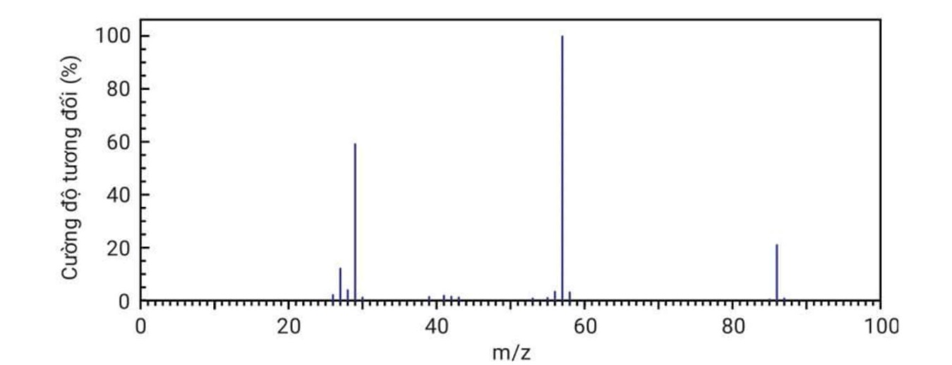

Hợp chất hữu cơ X có phân tử khối là

**A.** 28. **B.** 57. **C.** 86. **D.** 80.

**Câu 17:** Đun nóng 0,1 mol một ester đơn chức X với 135 mL dung dịch NaOH 1M đến khi phản ứng xảy ra hoàn toàn, cô cạn dung dịch thu được ethyl alcohol và 8,2 g rắn khan. Công thức cấu tạo của X là

**A.** CH3COOC2H5. **B.** HCOOCH3. **C.** HCOOC2H5. **D.** C2H3COOC2H5.

**Câu 18:** Đun nóng 6 g acetic acid với 6 g ethyl alcohol có H2SO4 đặc làm xúc tác. Khối lượng ester tạo thành khi hiệu suất phản ứng 80% là

**A.** 7,04 g. **B.** 4,4 g. **C.** 8,8 g. **D.** 11,04 g.

**PHẦN II: Câu trắc nghiệm đúng sai.** Thí sinh trả lời từ câu 1 đến câu 4. Trong mỗi ý **a)**, **b)**, **c)**, **d)** ở mỗi câu, thí sinh chỉ chọn đúng hoặc sai.

**Câu 1:** Thực hiện thí nghiệm theo các bước như sau:

Bước 1: Thêm 4 mL isoamyl alcohol và 4 mL acetic acid và khoảng 2 mL H2SO4 đậm đặc vào một ống nghiệm (1) khô. Lắc đều.

Bước 2: Đưa ống nghiệm (1) vào nồi nước sôi từ 10-15 phút. Sau đó lấy ống nghiệm (1) ra.

Bước 3: Cho ống nghiệm (1) vào một ống nghiệm (2) lớn hơn chứa 10 mL nước lạnh.

**a.** Tại bước 2 xảy ra phản ứng ester hóa.

**b**. Sau bước 3, hỗn hợp chất lỏng thu được có mùi chuối chín.

**c**. Sau bước 3, hỗn hợp chất lỏng trong ống nghiệm (1) tách thành 2 lớp.

**d.** H2SO4 đặc đóng vai trò chất xúc tác và hút nước để chuyển dịch cân bằng theo chiều thuận.

**Câu 2:** Cho dãy các chất sau: Acetylene, ethanol, ethanal, acetic acid

**a**. Có 2 chất là hydrocarbon.

**b**. Dung dịch AgNO3/NH3 tạo được kết tủa với 2 trong 4 chất trên.

**c.** Nhiệt độ sôi thấp nhất là acetylene.

**d.** Có 3 chất tạo được liên kết hydrogen giữa các phân tử.

**Câu 3:** Cho phản ứng ester hóa sau:

HCOOH + CH3OH X +H2O

**a**. X phản ứng được với thuốc thử Tollens.

**b.** X là một ester đơn giản nhất.

**c.** Nhiệt độ sôi tăng dần theo dãy sau: X < HCOOH < CH3OH.

**d.** X có tên là methyl formate.

**Câu 4:** Cho hợp chất hữu cơ X có công thức cấu tạo như sau:

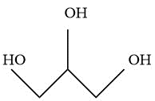

**a.** X có tên gọi theo danh pháp thay thế là propane-1,2,3-triol.

**b.** Trong phân tử của X có chứa 3 nhóm OH.

**c.** X thuộc loại alcohol không no, đa chức.

**d.** Để phân biệt X với ethanol, ta dùng thuốc thử là Cu(OH)2/OH-.

**PHẦN III: Câu trắc nghiệm yêu cầu trả lời ngắn.** Thí sinh trả lời từ câu 1 đến câu 6.

**Câu 1:** Một học sinh gọi tên các ester như sau:

|  |  |
| --- | --- |
| (1) HCOOCH3 | methyl formate. |
| (2) CH3CH2COOCH=CH2 | vinyl propanonate. ethyl methacrylate. |
| (3) CH2=C(CH3)-COOCH2CH3 | isopropyl acrylate. |
| (4) CH2=CHCOOCH2CH2CH3 | isoamyl acetate. |
| (5) CH3COOCH2CH2CH(CH3)2 | phenyl benzoate. |
| (6) C6H5COOCH2C6H5 | methyl formate. |

Có bao nhiêu ester gọi không đúng tên?

**Câu 2:** Hợp chất hữu cơ X đơn chức có chứa vòng benzene và có công thức phân tử là C8H8O2. Biết

X phản ứng được với dung dịch NaOH nhưng không phản ứng với Na tạo ra khí H2. Có bao nhiêu công thức cấu tạo thỏa mãn X?

**Câu 3:** Cho các phát biểu sau:

(1) Aldehyde chỉ thể hiện tính khử trong các phản ứng hóa học.

(2) Acetic acid tác dụng được với Na, KOH, Na2CO3.

(3) Phenol, ethanol và acetic acid đều tác dụng với Na giải phóng khí H2.

(4) Tên gọi của alcohol (CH3)2CHCH2CH2OH là 3-methylbutan-1-ol.

Có bao nhiêu phát biểu đúng?

**Câu 4:** Trung hòa dung dịch chứa 6,72 g acetic acid cần dùng bao nhiêu g dung dịch NaOH 2,24%?

**Câu 5:** Cho dãy các hợp chất hữu cơ sau: (CHO)2, C4H8 (mạch hở), CH3OH, HCHO, CH3OCH3 ,CH3CHO. Có bao nhiêu chất có thể phản ứng với thuốc thử Tollens?

**Câu 6:** Vitamin C, còn gọi là ascorbic acid có vai trò quan trọng đối với cơ thể người. Các chế phẩm từ vitamin C giúp điều trị mệt mỏi, tăng sức đề kháng cho cơ thể, giúp cơ thể mau lành vết thương. Công thức cấu tạo của vitamin C được biểu diễn ở hình sau: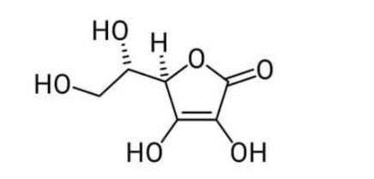

Tổng số nguyên tử các nguyên tố có trong vitamin C là bao nhiêu?

Tài liệu được chia sẻ bởi Website VnTeach.Com

https://www.vnteach.com